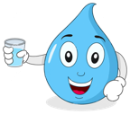
Diseño de Filtro
Nombre
Instruções: Utilize o contorno da garrafa de água abaixo para desenhar as camadas de materiais que incluiria no seu dispositivo de filtragem. Seja criativo e pense como cada camada vai ajudar a limpar a água!
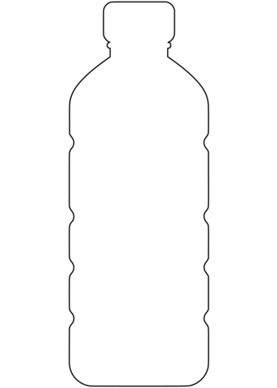



3CRS cuenta con el apoyo de la National Science Foundation bajo el programa EPSCoR RII Track-2 FEC: Community-Driven Coastal Climate Research & Solutions para la Resiliencia de las Pobalaciones Costeras de Nueva Inglaterra , Premio #2316271.

